Нові надходження літератури
(жовтень 2020)

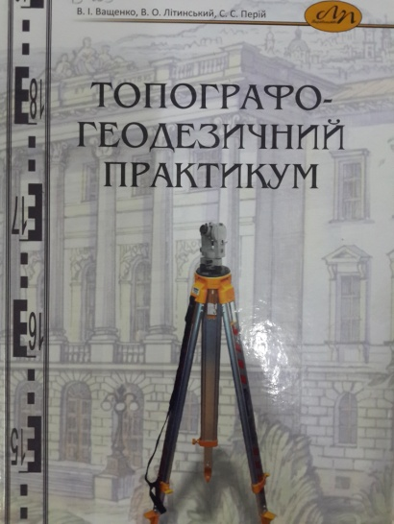 | 528(075)  В23 | Ващенко, Володимир Ілліч | Топографо-геодезичний практикум : Навчальний посібник / В.І. Ващенко, В.О. Літинський, С.С. Перій. - Львів : Львівська політехніка, 2018. - 428 с. : іл. | 5екз
Зміст
Переднє слово
1.Загальні відомості з геодезії
2.Лінійні вимірювання на місцевості
3.Екліметри
4.Екери
5.Вимірювання горизонтальних та вертикальних кутів
6.Геометричне нівелювання
7.Номограмний тахеометр
8.Прилади для мензуального знімання
9.Топографічні знімання
10.Організація навчальної геодезичної практики
Список літератури
Додатки

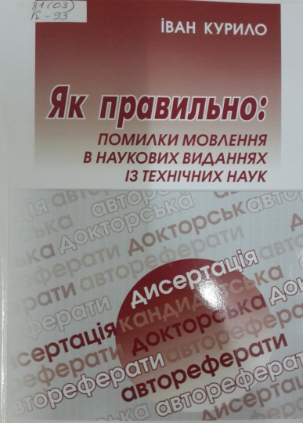 | 81(03)  К93 | Курило, Іван Васильович | Як правильно: помилки мовлення в наукових виданнях із технічних наук : Навчально-практичний довідник / І.В. Курило. - Львів : Львівська політехніка, 2012. - 414 с. | 3екз
Зміст
Передмова
Помилки у наукових працях
Деякі типові помилки
Неправильно – правильно
Додатки
Перелік використаних і рекомендованих джерел

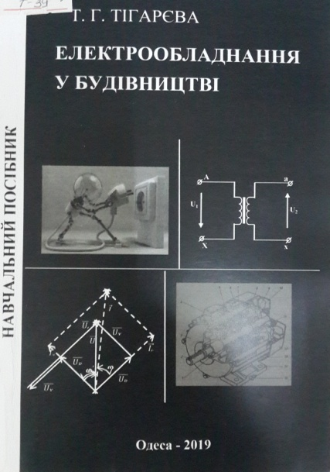 | 621.31(075)  Т39 | Тігарєва, Т.Г. | Електрообладнання у будівництві : Навчальний посібник / Т.Г. Тігарєва. - Навч. вид. - Одеса : ОДАБА, 2019. - 164 с. : іл. | 1екз
Зміст
Вступ
1.Асинхронні трифазні двигуни
2.Однофазні конденсаторні асинхронні електродвигуни
3.Двигуни постійного струму
4.Тепловий баланс двигунів та їх режими роботи
5.Розрахунок потужності електродвигунів типових установок, що використовуються в будівельній галузі
6.Розрахунок та вибір пристроїв для електропргрівання бетону
7.Електрозварювання
8.Електричне освітлення
Додаток
Література

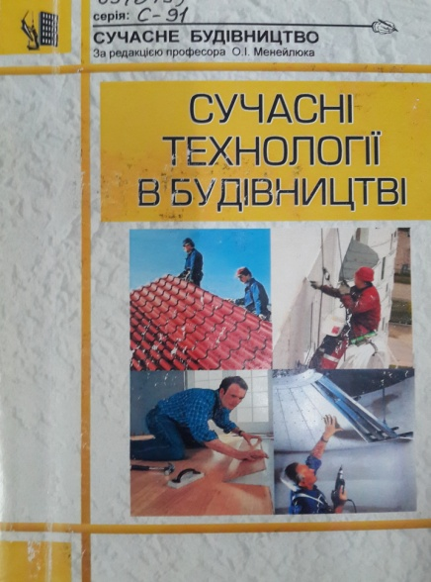 | 69(075)  С91 |  | Сучасні технології в будівництві : Підручник / О.І. Менейлюк, В.С. Дорофєєв, Л.Е. Лукашенко та ін. - Одеса : Евен, 2009. - 536 с. : іл. - (Сучасне будівництво. За ред. О.І. Менейлюка) | 1екз
Зміст
Передмова
1.Покрівельні роботи і класифікація сучасних покрівельних покриттів
2.Сучасні конструктивно-технологічні рішення фасадних систем
3.Сучасні технології внутрішніх опоряджувальних покриттів
4.Сучасні технології улаштування підлог
Список літератури

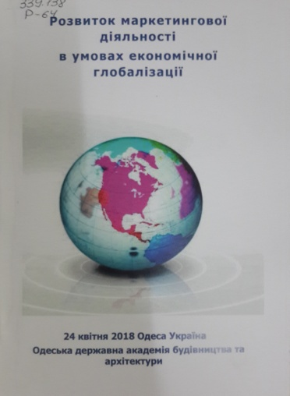 | 339.138  Р64 |  | Розвиток маркетингової діяльності в умовах економічної глобалізації : За матеріалами 10-ої Міжнародна науково-практична конференція 24. 04. 2018 р. : Збірник наукових праць / ОДАБА; Гол. ред. І.А. Педько. - Одеса : ОДАБА, 2018. - 274 с. | 1екз
ЗМІСТ
ВСТУП
Ефективність рекламного менеджменту в будівельній галузі.
Прибуткові будинки як механізм вирішення житлових проблем України.
Система маркетингу продукції безвідходного агропромислового виробництва.
Проблеми реалізації туристичних проектів на півдні одещини.
Напрямки вдосконалення системи оплати праці в умовах зростання підприємницьких переваг.
Науково-методичне забезпечення системи моніторингу розвитку об’єднаних територіальних громад.
Виставки та ярмарки як ефективний спосіб просування продукції .
Частные инвестиции с наименьшим риском.
Підвищення міжнародної конкурентоспроможності продукції – основні напрями.
Психологічна підготовка майбутніх маркетологів як чинник їх освітньої соціалізації.
Управління екологічними проектами.
Маркетинг товарів різних етапів життєвого циклу.
Діяльність з управління персоналом та управління людськими ресурсами в сучасному менеджменті.

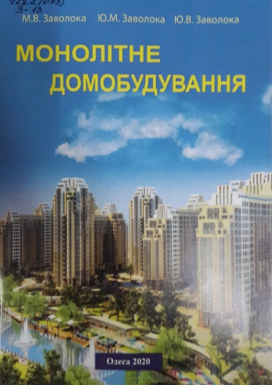 | 728.2(075)  З-13 | Заволока, Михайло Васильович | Монолітне домобудування : Навчальний посібник / М.В. Заволока, Ю.М. Заволока, Ю.В.Заволока. - Одеса : ОДАБА, 2020. - 246 с. : іл. | 2екз
Зміст
Передмова
Вступ
1.Сучасне багатоповерхове і висотне каркасно-монолітне домобудівництво.
2.Арматурні роьоти
3.Сучасні опалубні системи
4.бетонні роботи
Додотки
Література

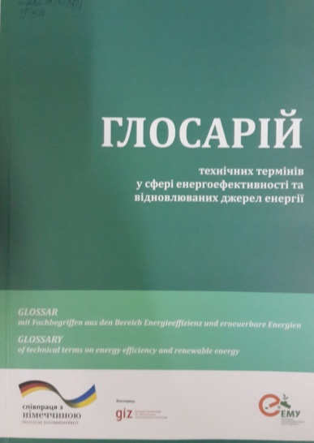 | 620.9(030)  Г54 |  | Глосарій технічних термінів у сфері енергоефективності та відновлюваних джерел енергії / за ред. О. Масняка, С. Павлюка, І. Яремко, Г. Траяновського; пер. с нім. О. Блащук. - Довідкое видання. - Львів : Львів. політехніка, 2019. - 212 с. | 2екз
Зміст
Передмова С.Павлюка ,AEMУ
Передмова Г.Брьомлінга, GIZ
Глосарій
Умовні скорочення
Індекс німецьких термінів
Індекс англійських термінів

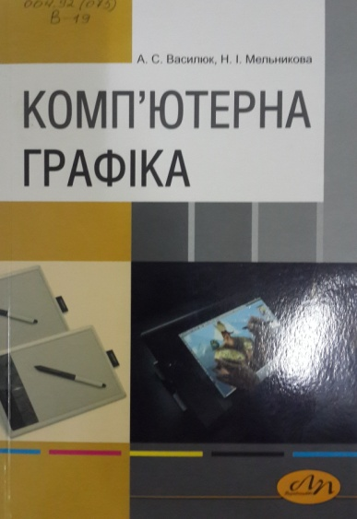 | 004.92(075)  В19 | Василюк, Андрій Степанович | Комп'ютерна графіка : Навчальний посібник / АА.С. Василюк, Н.І. Мельникова. - Навчальне вид. - Львів : Львівська політехніка, 2016. - 308 с. : іл. | 2екз
Зміст
Вступ
1.Історія виникнення та розвитку комп’рної графіки
2.Основні поняття комп’рної графіки
3.Види комп’рної графіки
4.Стиснення графічної інформації
5.Введення та виведення графічної інформації
6.Редактори комп’рної графіки
7.Створення графічних елементів за допомогою засобів програмування
8.Теми лабораторних робіт
Список літератури
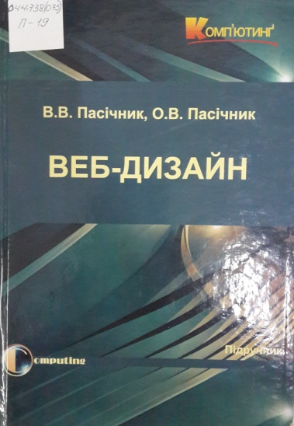 | 004.738(075)  П19 | Пасічник, Оксана Володимирівна | Веб-дизайн : Підручник / О.В. Пасічник, В.В. Пасічник; За заг. ред. В.В. Пасічника. - Львів : Магнолія 2006, 2020. - 520 с. : іл. | 2екз
Зміст
Передмова
1.Автоматизоване створення і підтримання веб-ресурсів
2.Основи мови HTML
3.Графіка, аудіо та відеоінформація на веб-сторінках
4.Графічний редактор веб-сайтів
5.Каскадні аркуші стилів і динамічні веб-сайти
6.Хотинґ та популяризація сайтів
7.Дизайн веб-сайтів

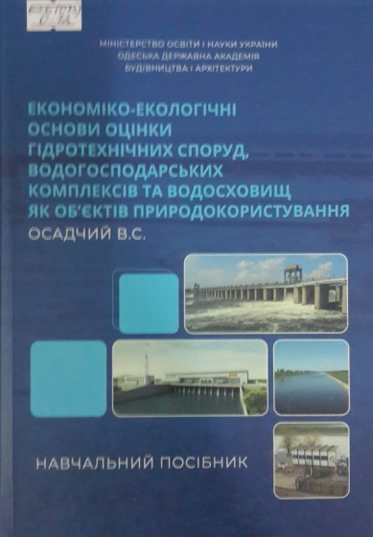 | 626(075)  О-72 | Осадчий, В.С. | Економіко-екологічні основи оцінки гідротехнічних споруд, водогосподарських комплексів та водосховищ як об'ктів природокористування : Навчальний посібник / В.С. Осадчий. - Одеса : ОДАБА, 2020. - 340 с. | 4екз
Зміст
Вступ
1.Основні уявлення про екосистеми
2.Основні екологічні проблеми освоєння водних ресурсів і будівництва гідротехнічних споруд і водойм
3.Економічна та екологічна оцінка будівництва гідротехнічних споруд і водосховищ в умовах природних і соціальних обмеженестей
4.Водогосподарськірозрахунки при економічному обгрунтуванні будівництва водосховищ
5.Оцінка впливу водогосподарських об’єктів на навколишне середовище
Додатки
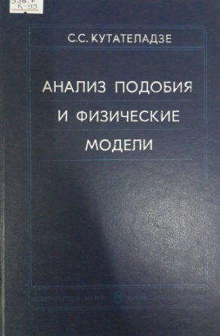 | 536.7  К95 | Кутателадзе, Самсон Семенович | Анализ подобия и физические модели / С.С. Кутателадзе. - Новосибирск : Наука, 1986. - 290 с. : ил. | 1екз
Оглавление
Предисловие
1.Анализ размерностей и физическое подобие
2.Анализ подобия в развитых физико-математических моделях
3.Критерии подобия теплопроводности
4.Критерии гидродинамического подобия
5.Модельные оценки констант пристенной турбулентности
6.Критерии газодинамического подобия
7.Пограничный слой при больших числах рейнольдса
8.Критерии подобия газожидкостных систем
9.Гидродинамические модели кризисов кипения
10.Критерии подобия дисперсных систем
11.Критерии подобия лучистого теплообмена
12.Критерии подобия теплодинамики
13.Подобие термодинамических и транспортных систем
14.Физическое моделирование
15.Подобие структурных характеристик турбулентности

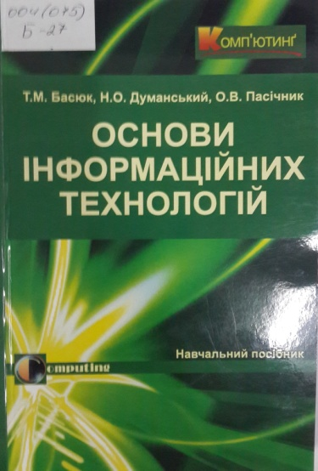 | 004(075)  Б27 | Басюк, Тарас Михайлович | Основи інформаційних технологій : Навчальний посібник / Т.М. Басюк, Н.О. Думанський, О.В. Пасічник; За наук. ред В.В. Пасічника. - 2-ге вид. - Львів : "Новий Світ-2000", 2020. - 390 с. | 2екз
Зміст
Передмова наукового редактора серії підручників та навчальних посібників «Комп‘ютинг»
Вступне слово автора
1.Основи інформаціонних технологій
2.Використання комп’ютера та керування файлами
3.Опрацювання текстів
4.Електронні таблиці
5.Бази даних
6.Електронні презентації
7.Інформація і комунікації
Додатки
Завдання для практичних робот
Предметний покажчик
Рекомендована література
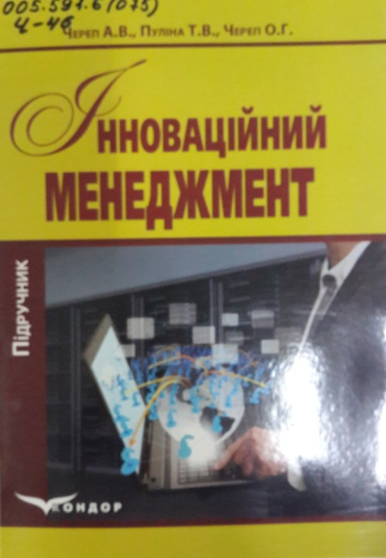 | 005.591.6(075)  Ч-46 | Череп, А.В. | Інноваційний менеджмент : Підручник / А.В. Череп, Т.В. Пуліна, О.Г. Череп. - К. : Кондор, 2018. - 452 с. | 2екз
Зміст
Список скорочень
Передмова
1.Трансформація механізму управління розвитком виробництва
2.Сутність, функції і методи інноваційного менеджменту
3.Державна інноваційна політика
4.Організаційні форми інноваційної діяльності
5.Управління інноваціями та стратегія розвитку організації
6.Теоретичні основи ідентифікації інноваційного процесу
7.Механізм мотивації інноваційної діяльності
8.Проектування інноваційних проектів
9.Оцінка ефективності інноваційної діяльності
Маркетингові аспекти оптимізації інноваціонної діяльності
Список літератури
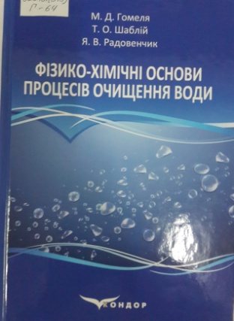 | 628.161(075)  Г64 | Гомеля, Микола Дмитрович | Фізико-хімічні основи процесів очищення води : Підручник / М.Д. Гомеля, Т.О. Шаблій, Я.В. Радовенчик. - К. : Кондор, 2019. - 256 с. | 3екз
Зміст
Вступ
1.Основні показники якості води
2.Коагуляція у процесах очищення води
3.Флокулянти у процесах водоочищення
4.Очищення води флотацією
5.Фізико-хімічні основи очищення води адсорбцією
6.Іонообмінний метод очищення води
7.Очищення води мембранними методами
8.Очищення води деструктивними методами
9.Технології водопідготовки та очищення стічних вод
Список рекомендованої літератури для самостійної роботи студентів
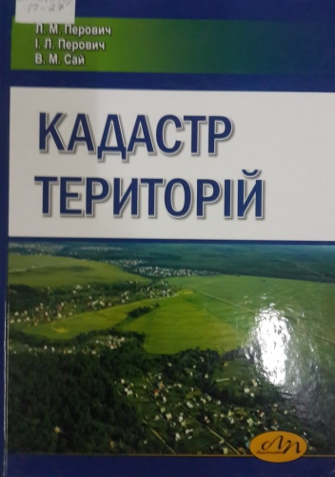 | 347.2(075)  П27 | Перович, Лев Миколайович | Кадастр територій : Підручник / Л.М. Перович, І.Л. Перович, В.М. Сай. - Львів : Видавництво "Львівська політехніка", 2019. - 244 с. : іл. | 3екз
Зміст
Передмова
1.Теоретичні основи ведення кадастр територій
2.Правовий режим використання земель
3.Новітні підходи до кадастрового зонування території
4.Геодезичні роботи для забезпечення кадастрових знімань
5.Реєстрація землі та нерухомості
Література
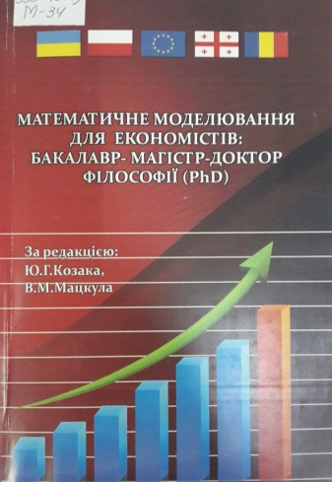 | 330.4(075)  М34 |  | Математичне моделювання для економістів: бакалавр - магістр - доктор філософії (PhD) : Навчальний посібник / Ю.І. Козак, В.М. Мацкул, М.В. Мацкул та ін.; За ред. Ю.Г. Козак, В.М. Мацкул. - К. : ЦУЛ, 2019. - 252 с. | 2екз
Зміст
Передмова
1.Основи математичного моделювання та прогнозування
2.Методи та моделі багатовимірного факторного аналізу
3.Моделювання та прогнозування динаміки економічних прцесів
4.Особливі випадки регресійного аналізу
5.Динамічні оптимізаційні моделі
6.Моделювання за допомогою нейронних мереж. Імітаційне моделювання
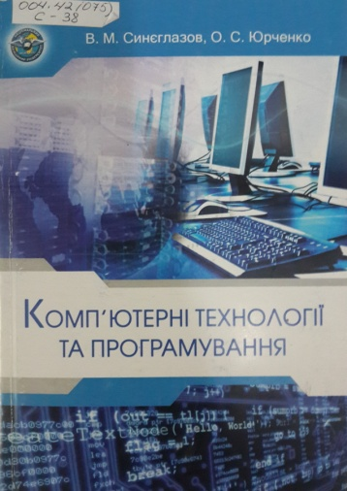 | 004.42(075)  С38 | Синєглазов, Віктор Михайлович | Комп'ютерні технології та програмування : Навчальний посібник / В.М. Синєглазов, О.С. Юрченко. - К. : НАУ, 2017. - 320 с. : іл. | 3екз
Зміст
Вступ
1.Основи мови С++та об’єктно-орієнтовоного програмування
2.Основи програмування за допомогою WINDOWS API
3.Інтегроване середовище для створення додатків на Visual C++ та загальний огляд MFC
4.Розширення можливостей інтерфейсу користувача
5.Робота з базами даних та програмування для INTERNET
6.Сучасні методи програмування
7.Створення та використання динамічних бібліотек
8.Приклади програмування науково-технічних задач за допомогою Visual C++
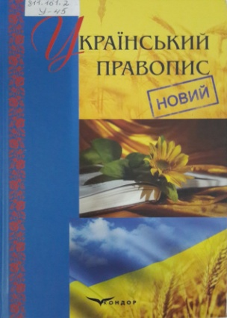 | 811.161.2  У45 |  | Український правопис (новий) : офіційний текст. - К. : Кондор, 2019. - 284 с. | 3екз
Зміст
Передмова
1.Правопис частин основи слова
2.правопис закінчень відмінюваних слів
3.Правопис слів іншомовного походження
4.Правопис власних назв
5.Уживання разділових знаків
Покажчик
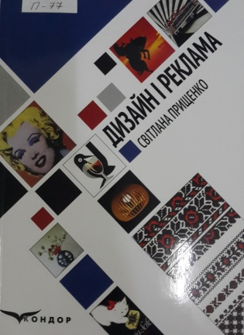 | 7.05  П77 | Прищенко, Світлана Валеріївна | Дизайн і реклама : ілюстрований глосарій (основні терміни та поняття) / С.В. Прищенко. - 2-ге вид., виправ. і доп. - К. : Кондор, 2020. - 208 с. : іл. | 3екз
Передмова
1.Список рекомендованих джерел
Додаток 1.Хронологія основнихмистецьких стилів
Додаток 2.Плакат

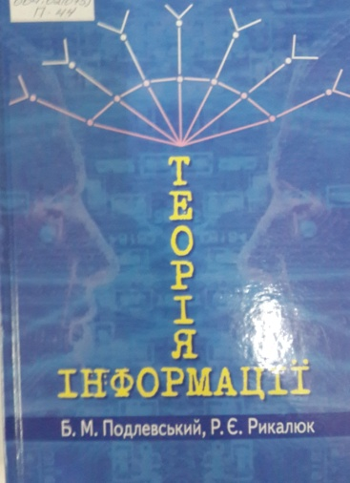 | 004.02(075)  П44 | Подлевський, Богдан Мизайлович | Теорія інформації : Підручник / Б.М. Подлевський, Р.Є. Рикалюк. - Львів : ЛНУ ім. І. Франка, 2018. - 342 с. | 2екз
Зміст
Передмова
1.Основи теорії інформації
2.Основи теорії кодування інформації у системах без завад
3.Основи теорії кодування інформації у системах із завадами
Додатки
Список використаної літератури
Іменний покажчик
Предметний покажчик

 | 81'38(075)  Л38 | Левченко, Олена Петрівна | Науковий стиль: культура мовлення : Навчальний посібник / О.П. Левченко. - Львів : Львівська політехніка, 2012. - 204 с. | 3екз
Зміст
Перелік умовних скорочень
Вступ
1.Стиль і стилістична норма
2.Типові стилістичні помилки у використанні лексичних засобів та побудова правильних словосполук
3.Успішна комунікація в науковій діяльності
Додатки
Використана та рекомендована література
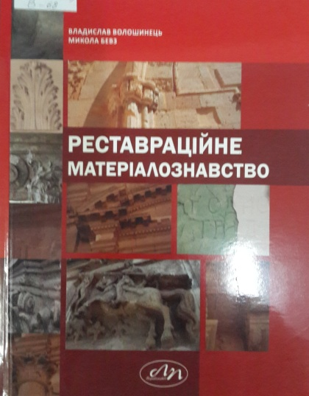 | 7.025(075)  В68 | Волошинець, Владислав Антонович | Реставраційне матеріалознавство : Навчальний посібник / В.А. Волошинець, М.В. Бевз. - Львів : Львівська політехніка, 2017. - 128 с. : іл. | 3екз
Зміст
Передмова
Вступ
1.Реставраційне матеріалознавство
2.Камінь як будівельний матеріал та матеріал скульптур
3.Загальні характеристики матеріалів пам’яток архітектури, виготовлених із каменю
4.Властивості будівельних матеріалів , використованих у реставрації
5.Камені
6.Біоциди та біостатки
7.Органічні барвники
8.Неорганічні пігменти
9.Розчинники
10.Воски, парафіни, пластилін
11.Полімери
12.Захисно-декоративні покриття
13.Речовини для видалення іржі
Список літератури
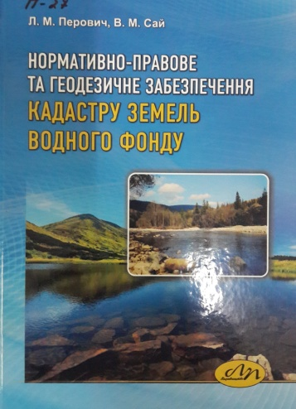 | 528.44  П27 | Перович, Лев Миколайович | Нормативно-правове та геодезичне забезпечення кадастру земель водного фонду : Монографія / Л.М. Перович, В.М. Сай. - Львів : Львівська політехніка, 2017. - 128 с. | 3екз
Зміст
Вступ
1.Характеристика земель водного фонду
2.Нормативне регулювання використання та охорони земель водного фонду
3.Розроблення методики робіт із кадастрового забезпечення земель водного фонду
4.Практична реалізація теоретичних розробок
Висновки
Список літератури
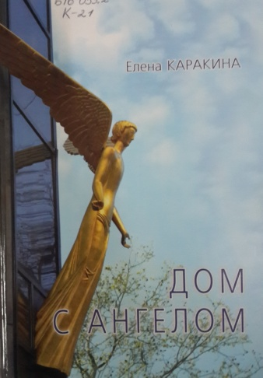 | 616-053.2  К21 | Каракина, Елена Александровна | Дом с ангелом / Е.А. Каракина. - 3-е изд., испр. и доп. - Одесса : Печатный дом, 2009. - 156 с. : ил. | 1екз
Содержание
Вместо предисловия
Дом с ангелом
С улыбкой и любовью
Из поздравлений к юбилеям центра

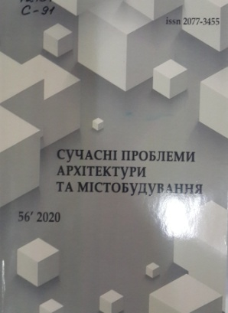 | 72.01  С91 |  | Сучасні проблеми архітектури та містобудування : Науково-техн. збірник / Відпов. ред. М.М.Дьомін. - К. : КНУБА, [-1997].  Вип. №56. - 2020. - 395 с. : іл. | 1екз
Зміст
Теорія та історія архітектури
Містобудування
Архітектура будівель і споруд

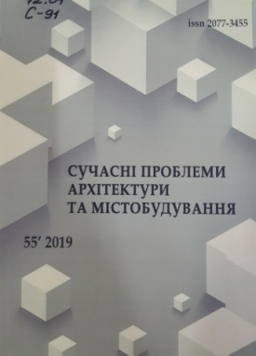 | 72.01  С91 |  | Сучасні проблеми архітектури та містобудування : Науково-техн. збірник / Відпов. ред. М.М.Дьомін. - К. : КНУБА, [-1997].  Вип. №55. - 2019. - 359 с. : іл. | 1екз
Зміст
Теорія та історія архітектури
Містобудування
Архітектура будівель і споруд

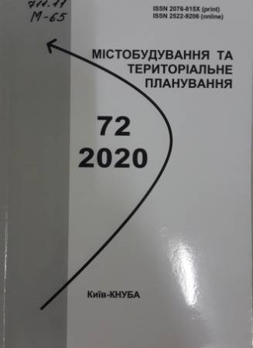 | 711.11  М65 |  | Містобудування та територіальне планування : Науково-технічний збірник / Відпов. ред. М.М. Осєтрін. - К : КНУБА, [-1998 р.].  Вип.№72. - 2020. - 309 с. : іл. | 1екз
Зміст
Функціональна модель прийняття рішень при управлінні міським господарством
Вітчизняний досвід контекстуального містобудівного розміщення лікарень
Проектування міських територій
Світові тенденції реновації центрів історичних міст
Організація предметно-просторового середовища пришкільних території
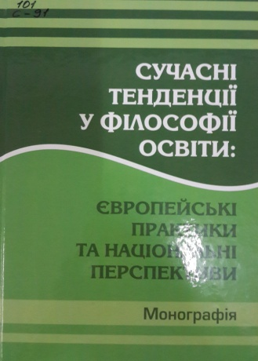 | 101  С91 |  | Сучасні тенденції у філософії освіти : європейські практики та національні перспективи : монографія / Г.Я. Врайт, Р.В. Губань, С.С. Єрмакова, І.А. Кадієвська та ін. - Харків : Факт, 2020. - 120 с. | 2екз
Зміст
1.Філософія сучасної освіти
2.Світове та українське освітнє миробудівництво
3.Філософія кайдзен у розвитку особистісно-професійного середовища майбутнього фахівця

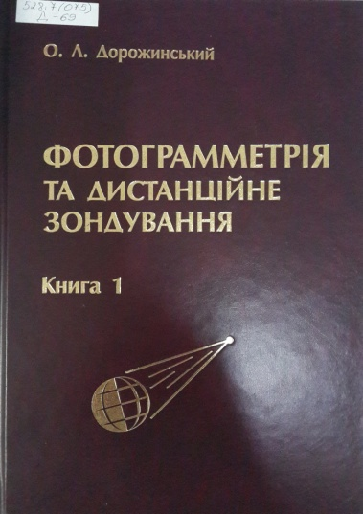 | 528.7(075)  Д69 | Дорожинський, Олександр Людомирович | Фотограмметрія та дистанційне зондування. Кн. 1 : Підручник / О.Л. Дорожинський. - Львів : Львівська політехніка, 2019. - 176 с. : іл. | 3екз
Зміст
Передмова
1.Поняття про фотограмметрію та цифровий знімок
2.Теоретичні основи фотограмметрії
3.Фізичні та геометричні характеристики аерознімків
4.Аналітичне розв’язання основних фотограмметричних задач
5.Фототріангуляція
6.Основи цифрової фотограмметрії
7.Цифрове наземне стереофотограмметричне знімання
8.Побудова цифрових моделей об’єктів
9.Прив’язка та дешифрування аерозображень
Література
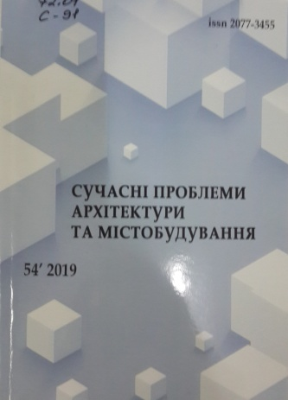 | 72.01  С91 |  | Сучасні проблеми архітектури та містобудування : Науково-техн. збірник / Відпов. ред. М.М.Дьомін. - К. : КНУБА, [-1997].  Вип. №54. - 2019. - 479 с. | 1екз
Зміст
Теорія та історія архітектури
Містобудування
Архітектура будівель і споруд

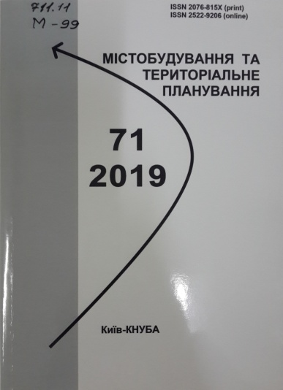 | 711.11  М99 |  | Містобудування та територіальне планування : Науково-технічний збірник / Відпов. ред. М.М. Осєтрін. - К : КНУБА, [-1998 р.].  Вип.№71. - 2019. - 492 с. | 1екз
Зміст
ІІІ Міжнародна конференція «Експлуатація та реконструкція будівель та споруд»
Визначення блакитних ліній забудови при розробленні містобудівної документації
Розміщення лікарень в історичному міському середовищі найкрупніших та крупних міст
Якісні властивості урбаністичних систем у науці та проектній практиц
Містобудівні та архітектурні метро-ритмічні закономірності
Моделювання баз знань в редакторі онтологій
Місце і роль інженерної інфраструктури в розвитку міських планувальних структур

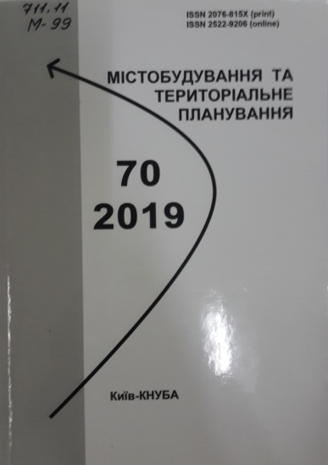 | 711.11  М99 |  | Містобудування та територіальне планування : Науково-технічний збірник / Відпов. ред. М.М. Осєтрін. - К : КНУБА, Вип. №70. - 2019. - 645 с. | 1екз
Зміст
Клюшниченку Євгенію Єлисійовичу – 80!
Аеродромно-диспетчерські вежі медіадомінанти макросередовища аеропортів
Ритуал как метод формирования мифо-топонимических структур
Науково-дослідна складова у комплексній підготовці архітекторів
Місто: погляд крізь століття
Дизайн-засоби формування системи орієнтації в дитячих медичних закладах
Типологічни особливості формівання екопоселень
Історико-містобудівні дослідження м.Шумськ
Моральні та правові норми, як регулятори містобудівних відносин в Україні
Проблеми розвитку та забудови малих і середніх міст в сучасних умовах
Опыт проектирования интермодальных узлов в г.Вене для внедрения в транспортную систему г.Одессы
До відома авторів статей
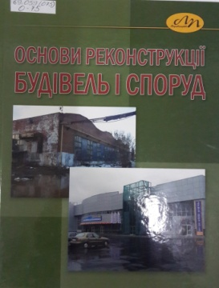 | 69.059(075)  О-75 |  | Основи реконструкції будівель і споруд : Навчальний посібник / І.Г. Іваник, С.І. Віхоть, Р.С.Пожар та ін.; За ред. І.Г. Іваника. - Львів : Львівська політехніка, 2018. - 268 с. : іл. | 3екз
Зміст
1.Вступ
2.Правила обстежень, оцінювання технічного стану та паспортизації виробничих будівель та споруд
3.Систематизація, коротка характеристика, галузь застосування та вибір способів підсилення
4.Збільшення жорсткості сталевих каркасів у процесі реконструкції
5.Підсилення збільшенням перерізу елементів металевих конструкцій
6.Підсилення рамних металевих конструкцій промислових будинків
7.Техніка безпеки
Список літератури
Додатки
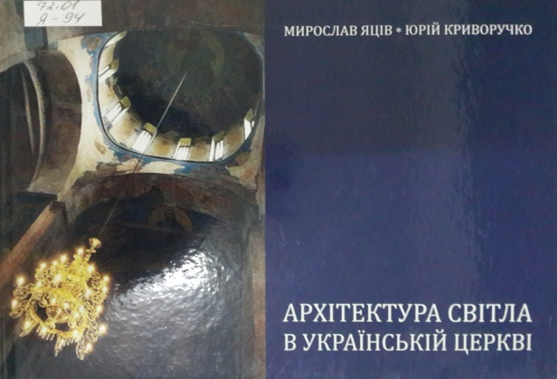 | 72.01  Я94 | Яців, Мирослав Богданович | Архітектура світла в українській церкві : Монографія / М.Б. Яців, Ю.І. Криворучко. - Львів : Львівська політехніка, 2017. - 308 с. : іл. | 3екз
Зміст
Слово митрополита
Вступ
1.Згачення світла у храмобудуванні
2.Символічно-образна структура світла христіанського храму східного обряду
3.Символічно-тектонічна структура світлового середовища християнського храму
4.Архітектурно-просторові закономірності організації світлового середовища східного християнського храму
5.Світло в архітектурі ранніх християнських храмів східного обряду
6.Архітектура світла в історії українськоїцерковної архітектури
7.Архітектура світла сучасної української церкви
8.Електричне освітлення церковних будівель
Післямова
Словник термінів
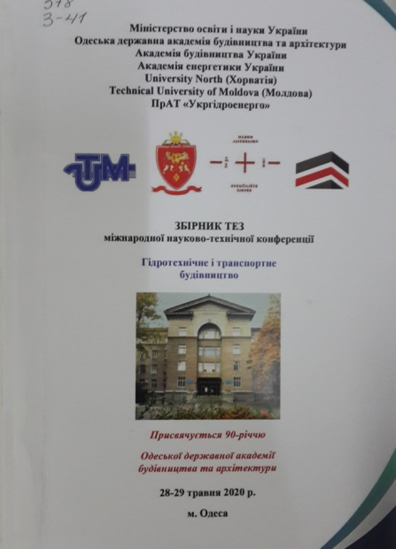 | 378  З-41 |  | Збірник тез міжнародної науково-технічної конференції "Гідротехнічне і транспортне будівництво" 28-29 травня 2020р. : Присвячується 90-річчю Одеської державної академії будівництва та архітектури / Гол. оргкомітету А.В. Ковров. - Одеса : ОДАБА, 2020. - 145 с. | 5екз
Зміст
Гидроэнергетика – наше будущее.
Перспективи розвитку автомобільних доріг загального користування державного значення. Одеської області у 2020 році.
Дослідження перерозподілу зусиль в нерозрізнених комбіновано-армованих залізобетонних балках.
Моделювання роботи сталефібробетонних лотків методом скінченних елементів.
Полідесперсно-армовані фібробетони для дорожнього будівництва.
Взаимовлияние формы, структуры и свойств строительных изделий.
Исследование новой конструкции оградительного сооружения неполного вертикального профиля.
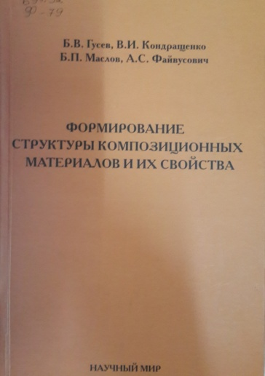 | 691.32  Ф79 |  | Формирование структуры композиционных материалов и их свойства / Б.В. Гусев, В.И. Кондращенко, Б.П. Маслов, А.С. Файфусович; Под. общ. ред. Б.В. Гусева. - Науч. изд. - М. : Научный мир, 2006. - 560 с. : ил. | 1екз
Оглавление
Предисловие акд. Л.И.Леонтьева
Введение
1.Формирование структуры композиционных материалов при виброуплотнении
2.Фазовые переходы в композиционных материалах
3.Механика материалов стохастической структуры
4.Нелинейная механика материалов
Литература
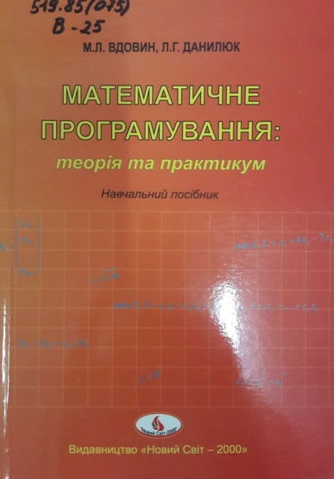 | 519.85(075)  В25 | Вдовин, Мар'яна Любомирівна | Математичне програмування : теорія та практикум : Навчальний посібник / М.Л. Вдовин, Л.Г. Данилюк. - Львів : "Новий Світ - 2000", 2020. - 160 с. | 2екз
Зміст
Передмова
1.Загальна задача лінейного програмування
2.Графічний метод розв’язування задач лінійного програмування
3.Властивості розв’язків задач лінійного програмування
4.Теретичні основи симплексного методу
5.Теорія двоїстості в лінійному програмуванні
6.Двоїстий симплексний метод
7.Транспортна задача
8.Методи розв’язання транспортної задачі
9.Задача цілочислового лінійного програмування
10.Вибрані розділи математичного програмування
Список використаних джерел
додатки
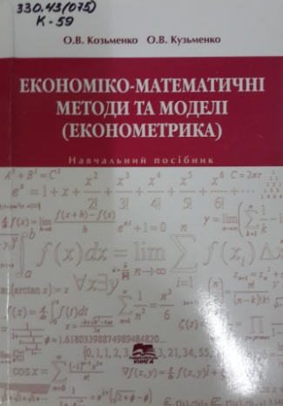 | 330.43(075)  К59 | Козьменко, Ольга Володиміровна | Економіко-математичні методи та моделі (економетрика) : Навчальний посібник / О.В. Козьменко, О.В. Кузьменко. - Суми : Університетська книга, 2020. - 406 с. | 2екз
Зміст
Вступ
Навчальна програма курсу
1.Предмет, методи і завдання дисциплін «економетрія»
2.Методи побудови загальної лінійної економетричної моделі
3.Мультиколінеарність та її вплив на оцінки параметрів моделі
4.Узагальнені економетричні моделі
5.Економетичні моделі динаміки
6.Економетричні методи кількісного аналізу на основі статистичних рівнянь
7.Побудова економетрічної моделі з автокореольованими залишками
8.Методи інструментальних змінних
9.Моделі розподіленого лага
10.Економетричні моделі на основі системи структурних рівнянь
Словник термінів

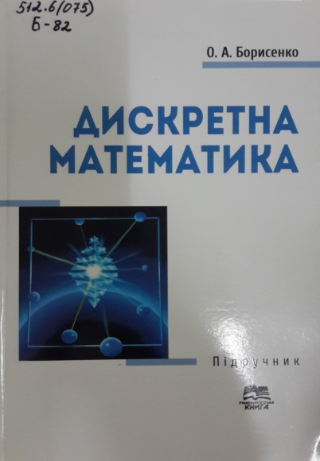 | 512.6(075)  Б82 | Борисенко, Олексій Андрійович | Дискретна математика : Підручник / О.А. Борисенко. - Суми : Університетська книга, 2020. - 255 с. | 2екз
Зміст
Передмова
1.Множини
2.Елементи математичної логіки
3.Елементи комбінаторики
4.Системи числення
Додатки
Список використаной літератури

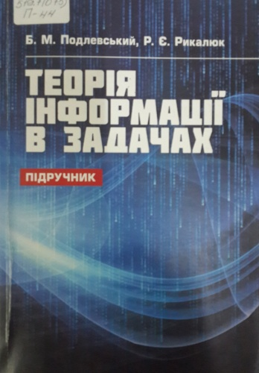 | 519.7(075)  П44 | Подлевський, Богдан Михайлович | Теорія інформації в задачах : Підручник / Б.М. Подлевский, Р.Є. Рикалюк. - К. : ЦУЛ, 2019. - 271 с. | 2екз
Зміст
Передмова
Вступ
1.Дискретні джерела інформації
2.Дискретний канал передавання інформації
3.Коди, їхня класифікація та основні властивості
4.Статистичні методи економного кодівання
5.Лінійні блокові коди
6.Циклічні коди
7.Коди БЧХ
8.Статистичні методи стиснення інформації
9.Словникові методи стиснення інформації
Додатки

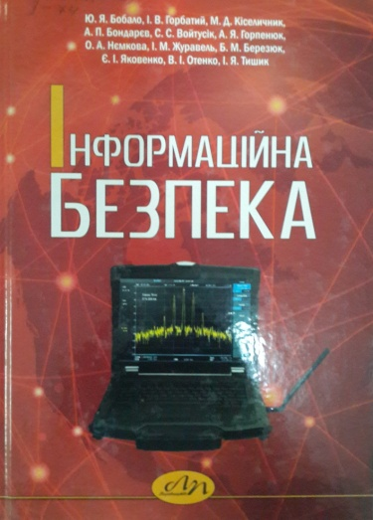 | 004.056(075)  І-74 |  | Інформаційна безпека : Навчальний посібник / Ю.Я. Бобало, І.В. Горбатий, М.Д. Кіселичник та ін.; За заг. ред. Ю.Я. Бобало, І.В. Горбатого. - Львів : Львівська політехніка, 2019. - 580 с. | 2екз
Зміст
Передмова
1.Основні поняття та визначення в галузі інформаційної безпеки
2.Математичні основи криптології
3.Криптологія
4.Стеганографія
5.Ідентифікація, автентифікація, санкціонованний доступ
6.Безпека інформаційних систем
7.захист програмного забезпечення в інформаційних системах
8.Інформаційна безпека підприємств та організацій.
Предметний покажчик

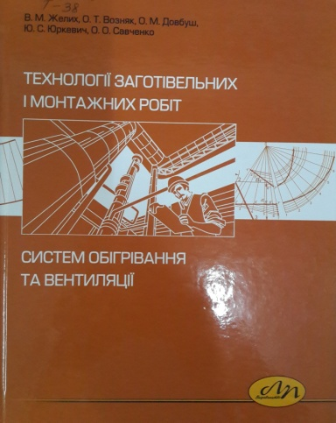 | 697.3(075)  Т38 |  | Технології заготівельних і монтажних робіт систем обігрівання та вентиляції : Навчальний посібник / В.М. Желих, О.Т. Возняк, О.М. Довбуш, Ю.С. Юркевич, О.О. Савченко. - Львів : Львівська політехніка, 2019. - 276 с. | 1екз
Зміст
Передмова
Вступ
1.Монтажне проєктування систем обігрівання
2.Монтажне проєктування систем вентиляції
3.Виготовлення деталей, частин і елементів систем вентиляції
4.Особливості монтажу систем центрального обігрівання зі сталевих труб
5.Технологія монтажу систем обігрівання з пластмасових труб
6.Монтаж систем обігрівання з мідних труб
7.Особливості виготовлення і монтажу систем вентиляції
Додатки

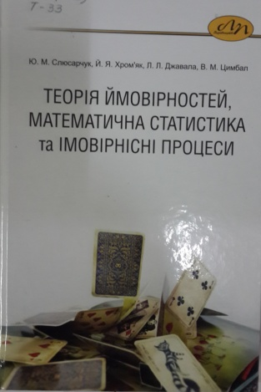 | 519.2(075)  Т33 |  | Теорія ймовірностей, математична статистика та імовірнісні процеси : Навчальний посібник / Ю.М. Слюсарчук, Й.Я. Хром'як, Л.Л. Джавала, В.М. Цимбал. - Львів : Львівська політехніка, 2015. - 364 с. | 2екз
Зміст
Вступ
1.Випадкові події
2.Випадкові величини
3.Функції випадкового аргументу
4.Основні поняття та методи математичної статистики
5.Елементи дисперсійного аналізу
6.Елементи теорії випадкових процеі теорії систем масового обслуговування
Список літератури
Додатки

